电子技术提升愈发依赖材料创新
来源：中国电子报、电子信息产业网 作者：诸玲珍
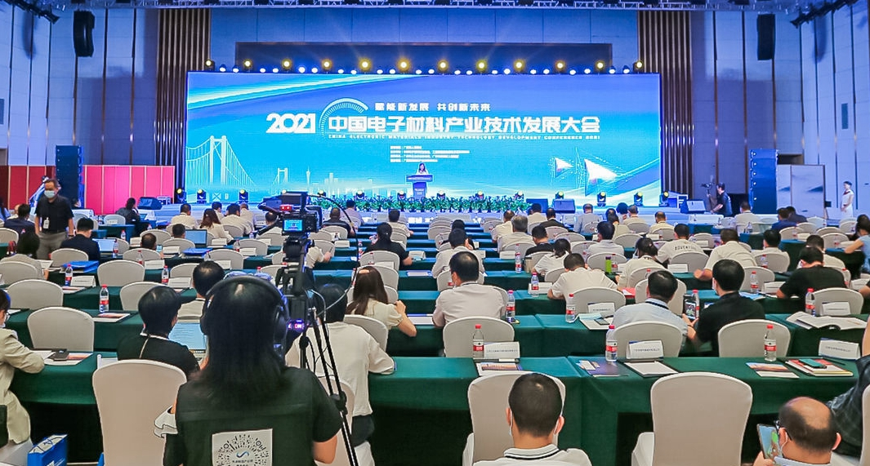
一代材料决定一代技术的高度，电子信息技术的提升越发依赖材料的底层创新。在9月23—25日于广州举办的“2021·中国电子材料产业技术发展大会”上，与会专家从国家政策、行业现状、前沿技术、协同创新和市场趋势等多个维度探讨了新形势下我国电子材料行业面临的新机遇与新挑战。
2020年我国电子材料行业产值7360亿元
电子材料是电子信息技术先导，是支撑半导体、光电显示、太阳能光伏、电子元器件等产业发展的重要基础。加快发展电子材料产业对保障信息技术产业健康发展和信息安全、国防安全具有重要的意义。
近年来，我国电子材料产业取得了长足的进步，形成了较为完善的产业链，电子材料门类更加丰富，涵盖从基础材料到半导体材料等诸多领域，销售收入逐年增加，年均增长率达到7%左右。2020年，国内电子材料行业全年产值7360亿元，技术实力逐步提升，多家企业迈入了全球先进行列，一批关键材料在全球占据主导地位，特别是在覆铜板材料行业等细分领域，我国稳居世界第一，半导体材料、显示材料也取得了一系列突破，一批骨干企业脱颖而出。
与会专家表示，“十四五”期间，国家对5G、人工智能、工业互联网、物联网等“新基建”的加速推进，使得一系列新的应用场景对材料提出了迫切需求，同时也让电子材料迎来新一轮的腾飞机遇。要实现经济高质量发展，需聚焦微电子等重点产业领域，加快新材料产业强弱项，保障产业链供应链稳定；同时加强前沿材料研究，抢占技术制高点，重点关注超宽禁带半导体材料、超材料、3D打印材料、新型显示、石墨烯等新材料领域技术，抢占技术制高点。
工业和信息化部电子信息司副司长杨旭东在会上表示，推动我国电子材料产业高质量发展，必须加强顶层设计，明确产业发展的方向和重点，坚定不移地推动电子材料产业向价值链中高端跃升；深入梳理电子材料产业体系，指导电子材料产业行业协会、研究机构共同编制电子材料行业“十四五”发展重点及产业路线图；针对重点领域加大技术创新，提升产业竞争力，引导产业转型升级，会同有关部门从财税、金融等方面加强对电子材料支持力度，抓住核心技术攻关，推动信息技术产业链、供应链的安全稳定；继续加强国际交流合作，支持产业链各个环节和有关国家地区的企业、科研机构开展全方位合作，实现互利共赢。
中国工程院院士周济表示，电子信息技术从来没有像今天这样决定了国家和民族的生死存亡，电子材料产业链的安全和重整也从来没有像今天这样迫在眉睫，他指出，产业链上下游企业、专家应携手攻克电子材料的难关，彰显家国情怀和责任担当。
宽禁带半导体材料进入黄金期
5G基站、手机快充以及新能源电动汽车等新兴领域对半导体器件的功率、效率、散热以及小型化提出更高要求，以碳化硅（SiC）和氮化镓（GaN）为代表的宽禁带半导体得到广泛应用，并加速进入黄金发展期。2021年3月通过的《中华人民共和国国民经济和社会发展第十四个五年规划和2035年远景目标纲要》，其中“集成电路”领域，特别提出碳化硅、氮化镓等宽禁带半导体要取得发展。中国电子科技集团有限公司电子功能材料领域首席科学家冯志红在开幕论坛上详细分析了宽禁带半导体材料发展现状和未来前景。
根据IHS Markit数据，到2025年SiC功率器件的市场规模将达到30亿美元，年复合增长率将达到30.4%。冯志红指出，SiC衬底正在向大尺寸方向发展，未来10年4英寸SiC单晶衬底将逐步被6~8英寸衬底取代，从而进一步降低功率器件成本。受益于复杂国际环境和政策推动，本土SiC单晶衬底近几年发展迅速。
冯志红表示，电动汽车对SiC产品可靠性要求甚高，降低缺陷是单晶衬底和外延技术发展的重要方向之一，目前主流厂商有能力制备低微管密度衬底，TSD（螺旋位错）、BPD（基面位错）密度的降低将成为衬底厂商研发工作的重点。据悉，SiC衬底成本占功率器件总价格约47%，因此，它是降低SiC功率器件成本的决定因素。“今后30年，市场竞争更加激烈，衬底价格将进一步缓慢下降。电动汽车成为SiC器件的主要增长动力，预测5年内SiC功率器件年复合增长率高达28%。”冯志红说。
在谈到GaN发展时，冯志红表示，目前GaN外延用的半绝缘SiC单晶衬底正在向大尺寸方向发展，未来10年4英寸SiC单晶衬底将逐步被6英寸取代，以降低GaN射频功率器件价格。同时，GaN新型异质结材料有望拓展GaN高频应用市场。目前，用于GaN外延的Si衬底尺寸主流是6英寸，未来5年将扩展至8英寸，未来10~15年内将扩展至12英寸，这使得外延片单位面积价格会大幅降低。
Yole的报告显示，去年功率GaN市场容量翻倍，主要缘于华为、苹果、小米、三星等厂商快充应用的渗透，今后仍将保持快速增长态势，并有望向电动汽车领域渗透。冯志红指出，目前，主流厂商已经完成100mm直径GaN单晶衬底研发工作，正在进入量产阶段，少部分厂商正在进行150mm直径研发工作，预计5年内，衬底单位面积价格会伴随直径100mm衬底的快速推广而小幅下降。
先进封装给材料带来挑战
集成电路封装技术伴随芯片技术的发展不断进步，特征尺寸已推进到5nm以下，先进技术节点中单个晶体管的成本不降反升，单次流片成本动辄几千万甚至上亿美元，同时晶体管性能提升也逐渐趋缓，这标志着后摩尔时代的到来。后摩尔时代哪些封装技术将领风骚？又对封装材料提出什么要求？华进半导体封装先导技术研发中心有限公司副总经理孙鹏发表了自己的看法。
他表示，后摩尔时代，先进封装技术大有可为，这为封装材料厂商提供了难得的市场机遇。他指出，采用以硅通孔（TSV）为核心的三维高密度异质集成技术是未来封装领域的关键技术之一，三维封装集成、CMOS技术和特色工艺一起构成支撑后摩尔时代集成电路发展的三大支柱。
孙鹏表示，集成电路制造和封装已呈现上下融合的趋势，其标志是集成电路封装中道工艺的出现，涵盖几乎所有的先进封装工艺，其主要特征是大多数工艺都是在晶圆上完成。封装中道工艺材料根据用途可以分为晶圆级封装材料、3D封装材料。晶圆级封装材料主要包括光刻胶、有机介质等，主要需求是低固化温度（200℃），高Tg（玻璃化温度）和良好的热化学稳定性，优良的粘附性和机械性能（包括CTE、模量、延展率、收缩率），低吸湿性，低介电常数，大工艺窗口的水溶性化学物质，膜厚条件下的高分辨率等。他特别强调，在3D封装材料中TSV清洗液表面活性剂要兼顾低表面张力、低气泡、低金属离子；快速扩散，同时对亲水性氧化硅以及憎水性硅表面皆具有优异的润湿性能；在刻蚀清洗后无残留，对金属、硅及氧化硅的蚀刻速率小于2nm/min，去除晶圆表面及硅通孔内的氧化物颗粒和修复刻蚀造成的硅损伤，同时去除干法刻蚀后的聚合物残留，满足10∶1以上高深宽比硅通孔晶圆清洗要求。“目前，国内的晶圆级有机介质材料还存在性能不足，需要进一步提升。”孙鹏表示，“这需要企业长期投入，打造整个产业链，而不是用某一个环节来获得短期的经济效益。先进封装材料显然是‘卡脖子’的领域，但是要解决问题，不仅仅是封装材料厂商的事情，还要面对基础材料甚至基础精细化工的挑战。”
孙鹏最后指出，发展国内电子材料产业要整合国内产业资源，集中产业力量，改变零星分散、低端的恶性竞争状况。封装材料本土化要优先考虑需求量大、功能关键、国内没有但国外相对成熟的产品，继续加大引进和培养人才力度

